Согласовано:
И.о. начальника управления образования
администрации г. Кемерово
________________Т.Н.Овчинникова
«______»__________________2022 г.

Утверждаю:
и.о.директора МБОУДО
«ЦРТДиЮ Кировского района»
__________________Я.Ю.Швед
«___»________________2022 г.

Положение
о проведении городского конкурса
для отрядов правоохранительной деятельности (ЮДП)
по стандартам WorldSkills
«Police Skills»

- Общие положения
  - Городской конкурс для отрядов правоохранительной деятельности (ЮДП) по стандартам WorldSkills «Police Skills» (далее – Конкурс) проводится с целью патриотического воспитания, формирования активной гражданской позиции молодежи и популяризации профессии «полицейский», движения WorldSkills.
  - Задачи:
- способствовать формированию правового сознания среди подростков;
- профессионально ориентировать обучающихся на службу в органы внутренних дел;
- содействовать популяризации движения WorldSkills.

- Руководство и организация конкурса
  - Общее руководство Конкурсом осуществляет управление образования администрации г. Кемерово
  - Непосредственное проведение конкурса возложено на МБОУДО «Центр развития творчества детей и юношества Кировского района»
  - Деятельность по проведению и подготовке Конкурса координирует Оргкомитет в составе:
- Лахмоткина Екатерина Васильевна, главный специалист отдела общего и дополнительного образования управления образования администрации г. Кемерово;
- Петелина Ирина Александровна, начальник службы ПДН «Отдела полиции «Кировский», подполковник полиции;
- Швед Яна Юрьевна, исполняющий обязанности директора МБОУ ДО «ЦРТДиЮ Кировского района»;
- Разношинская Лилия Рашидовна, заведующий организационно-массовым отделом МБОУДО «ЦРТДиЮ Кировского района»;
- Алексеева Марина Сергеевна, педагог дополнительного образования МБОУДО «ЦРТДиЮ Кировского района»;
- Юдин Сергей Сергеевич, педагог дополнительного образования МБОУДО «ЦРТДиЮ Кировского района».

- Сроки и место проведения Конкурса
Конкурс проводится на базе МБОУДО «ЦРТДиЮ Кировского района» (по адресу ул. Александрова, 3) по расписанию согласно предварительным заявкам от ОУ. Каждая команда выполняет задание в свое индивидуальное время, результаты по итогам выполнения всех модулей будут размещены в общую таблицу (таблица будет размещена в образовательном учреждении, на сайте и в Инстаграм ОУ)
Даты проведения двухдневных интенсивов:
с 10 октября по 21 октября 2022 по предварительным заявкам и отдельному расписанию.
Дата проведения Конкурса:
27-28 октября 2022 г. с 9.00 до 18.00 (график прибытия команд публикуется на сайте МБОУДО «ЦРТДиЮ Кировского района» не позднее 24 октября 2022 г.)
Заявки на участие в интенсивах и конкурсе принимаются до 10 октября 2022 г. по ссылке:
https://docs.google.com/spreadsheets/d/196n1rJXgmBvF0sbwR_2beS-_T9xK6oxo0vZnEOMgCrc/edit?usp=sharing

- Условия приёма команд и участников Конкурса
4.1. Участниками конкурса являются учащиеся образовательных учреждений города Кемерово 12-14 лет, прошедшие двухдневные интенсивы по подготовке к конкурсу (на базе МБОУДО «ЦРТДиЮ Кировского района»).
В состав команды входят 4 учащихся, гендерный состав не имеет значения.
4.2. При регистрации руководитель команды должен представить в организационный комитет:
- приказ командирующей организации о возложении на него ответственности за жизнь и здоровье детей;
- именную заявку (Приложение 1), заверенную руководителем учреждения;
- согласие на обработку персональных данных (Приложение 2).
4.3. Оплата осуществляется за счет оказания платных образовательных услуг в рамках реализации дополнительной общеобразовательной общеразвивающей программы «Police Skills». Стоимость обучения по программе – 200 рублей с человека, оплачивается безналичным расчетом по индивидуальным лицевым счетам после предоставления списка участников интенсивов.
4.4. Участникам Конкурса обязательно иметь единую форму, сменную обувь.

- Содержание Конкурса
Задание №1 «Кража»
Данный модуль предусматривает демонстрацию навыков работы следственно-оперативной группы по осмотру мест происшествий и иных следственных и процессуальных действий, применение криминалистических средств и методов в раскрытии и расследовании преступлений.
Описание задания.
Легенда - Кража из квартиры. Целью задания является демонстрация командой умения применения криминалистической техники и тактики в моделируемых условиях (жилое помещение со следами проникновения (окно либо входная дверь). Статист – заявитель (при необходимости).
Алгоритм работы.
На основании заявления потерпевшего (выдается команде непосредственно перед выполнением задания), в соответствии с имеющимися в заявлении данными:
1. Обнаружить, зафиксировать и изъять имеющиеся следы и вещественные доказательства;
2. Составить протокол осмотра места происшествия (Приложение № 3);
3. Составить План-схему места происшествия;
4. Составить фототаблицу к протоколу осмотра места происшествия;
5. Вынести постановления о назначении судебных экспертиз (Приложение № 4).
Лимит времени на выполнение задания (на команду): не более 30 минут. Лимит попыток: одна.
Необходимое оборудование: пакеты, бирки, веревка, ручка, карандаш, линейка, фото фиксирующее устройство, перчатки резиновые одноразовые по кол-ву участников.

Задание №2 «Составление фоторобота»
Составление фотокомпозиционного портрета (фоторобот). Целью задания является демонстрация умения работы с компьютерной программой и навыков составления фотокомпозиционного портрета на основании портрета предполагаемого преступника.
Алгоритм работы.
1. Ознакомится с портретом предполагаемого преступника
2. Составить фоторобот преступника и сделать скриншот экрана
3. В программе World добавить скриншот портрета и составить ориентировку
4. Создать скриншот кодов портрета, разместить его внизу ориентировки
Задание выполняется индивидуально, одновременно всеми участниками. Видеоролики с разными людьми для каждого участника команды. Лимит времени на выполнение задания (на команду): не более 30 минут. Лимит попыток: одна.
Задание №3 «Дактилоскопирование»
Дактилоскопирование. Целью задания является демонстрация навыков владения криминалистической техникой. Необходимо получить отпечатки пальцев и оттиски ладоней рук статистов на бланках дактилоскопической карты в указанных условиях.
Алгоритм работы.
1. Получить на бланке дактилоскопической карты (Приложение №5) отпечатки десяти пальцев и ладоней обеих рук статиста.
2. Определить тип и вид папиллярного узора в отпечатках пальцев рук и отметить их на дактилокарте.
Задание выполняется индивидуально, одновременно всеми участниками. Лимит времени на выполнение задания (на команду): не более 20 минут. Лимит попыток: одна.
Необходимое оборудование: валики, краска для дактилоскопии, бланк, перчатки резиновые одноразовые, влажные салфетки.

Задание №4 «Приемы самообороны»
Приемы самообороны. Целью задания является демонстрация приемов следующих приемов самообороны:
- защита от ударов сверху;
- освобождение от захвата за горло рычагом руки вовнутрь;
- загиб руки за спину рывком при подходе спереди;
- освобождение от захватов за кисти, запястья одной рукой, двумя руками, рывком в сторону больших пальцев и загибом руки за спину «рывком»;
- защита от прямого удара ножом в верхнюю часть туловища.
Необходимое оборудование: тренировочные ножи

Задание №5 «Огневая подготовка»
Огневая подготовка
Данный модуль предусматривает демонстрацию знания тактико-технических характеристик огнестрельного оружия, правил применения огнестрельного оружия сотрудниками полиции, мер безопасности при обращении с оружием. А также практических навыков выполнения стрельб, осуществления разборки-сборки оружия и снаряжения магазинов.
Производство прицельного выстрела из винтовки.
Целью задания является демонстрация меткости стрельбы из винтовки в различных положениях. Каждый участник производит девять прицельных выстрелов за отведенное время с максимальным количеством и качеством попаданий.
Задание № 6. Интеллектуальное задание (сюрприз)
Решение криминальных задач.

- Определение победителей и награждение
6.1. По итогам всех конкурсных испытаний определяются финалисты городского Конкурса, которые будут награждены благодарственными письмами.
6.2. Команды, занявшие 1-2-3 места в Конкурсе награждаются дипломами управления образования администрации г. Кемерово.

  - Финансирование

7.1. Необходимые материалы для выполнений практических заданий предоставляет МБОУДО «Центр развития творчества детей и юношества Кировского района».
7.2. Проезд, питание осуществляется за счет командирующих организаций.

Жюри Конкурса

В состав жюри Конкурса входят:
- педагоги дополнительного образования МБОУДО «Центр развития творчества детей и юношества Кировского района»,
- представители полиции Отдела полиции «Кировский»,
- участники, занявшие призовые места в чемпионате WorldSkills 2022 года, компетенция «правоохранительная деятельность: полицейский», юниор.

По вопросам организации консультации по каждому заданию обращаться по т. 89502693253 (Алексеева Марина Сергеевна).

Приложение 1

Заявка на участие в городском конкурсе
для отрядов правоохранительной деятельности (ЮДП)
по стандартам WorldSkills
«Police Skills»

Территория _______________________________________________________ Наименование учреждения полностью ________________________________ __________________________________________________________________ Адрес, телефон, факс, e-mail _________________________________________
№ п/п | Ф.И. участника | Дата рождения, возраст (полных лет) | Школа, класс | Домашний адрес/ телефон | Ф.И.О. педагога

Директор ОУ _______________
М.П. «___» _____________ 20___г.

Примечание: подача заявки в электронном виде обязательна (все графы таблицы обязательны к заполнению)

Приложение 2
СОГЛАСИЕ ЗАКОННОГО ПРЕДСТАВИТЕЛЯ НА ОБРАБОТКУ ПЕРСОНАЛЬНЫХ ДАННЫХ НЕСОВЕРШЕННОЛЕТНЕГО
Я, ____________________________________________________________ (ФИО), проживающий по адресу _______________________________________________, являюсь законным представителем несовершеннолетнего ___________________________________ (ФИО) на основании ст. 64 п. 1 Семейного кодекса РФ. Настоящим даю свое согласие на обработку муниципальным органом управления образования персональных данных моего несовершеннолетнего ребенка ________________________________________, относящихся исключительно к перечисленным ниже категориям персональных данных: основное место учебы (образовательное учреждение, класс) другие образовательные учреждения, посещаемые ребенком (ОУДОД и др.)
Я даю согласие на использование персональных данных моего ребенка исключительно в следующих целях: - участие в городском конкурсе для отрядов правоохранительной деятельности (ЮДП) по стандартам WorldSkills «Police Skills» - ведение статистики.
Настоящее согласие предоставляется на осуществление сотрудниками муниципального органа управления образования следующих действий в отношении персональных данных ребенка: сбор, систематизация, накопление, хранение, уточнение (обновление, изменение), публикацию (в том числе, в сети Интернет на веб-сайтах http://kemedu.ucoz.ru, http://kem-talant.ru), использование (только в указанных выше целях), обезличивание, блокирование (не включает возможность ограничения моего доступа к персональным данным ребенка), уничтожение. Я не даю согласия на какое-либо распространение персональных данных ребенка, в том числе на передачу персональных данных ребенка каким-либо третьим лицам, включая физические и юридические лица и учреждения, государственные органы и органы местного самоуправления для осуществления обработки персональных данных. Обработку персональных данных ребенка для любых иных целей и любым иным способом, включая распространение и передачу каким- либо третьим лицам, я запрещаю. Она может быть возможна только с моего особого письменного согласия в каждом отдельном случае. Данное Согласие действует до достижения целей обработки персональных или до отзыва данного Согласия. Данное Согласие может быть отозвано в любой момент по моему письменному заявлению. Я подтверждаю, что, давая настоящее согласие, я действую по своей воле и в интересах ребенка, законным представителем которого являюсь.

Дата: _______.______.________ г. Подпись: ___________

Приложение № 3
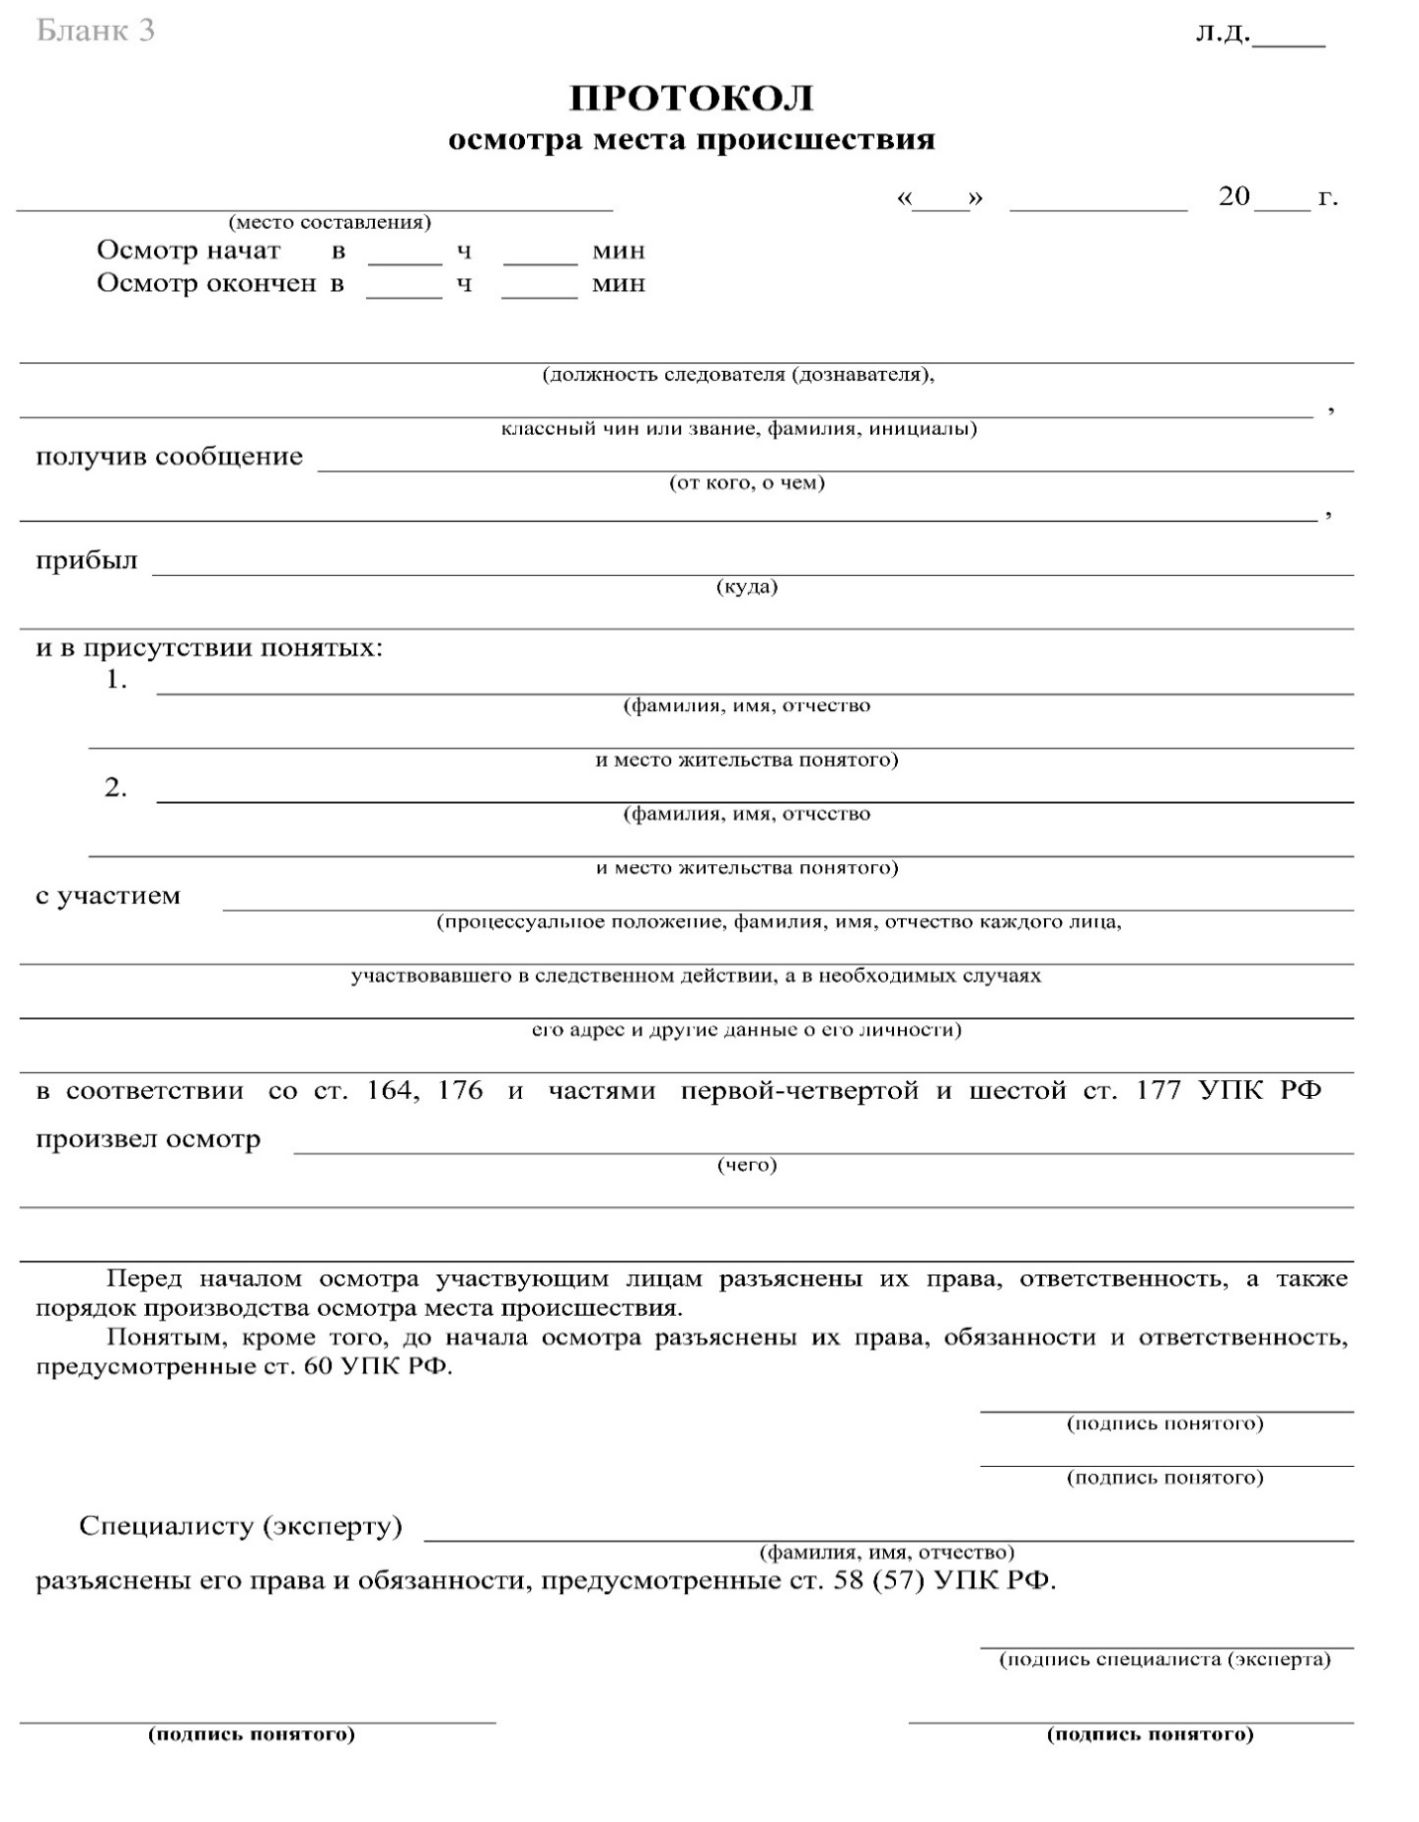
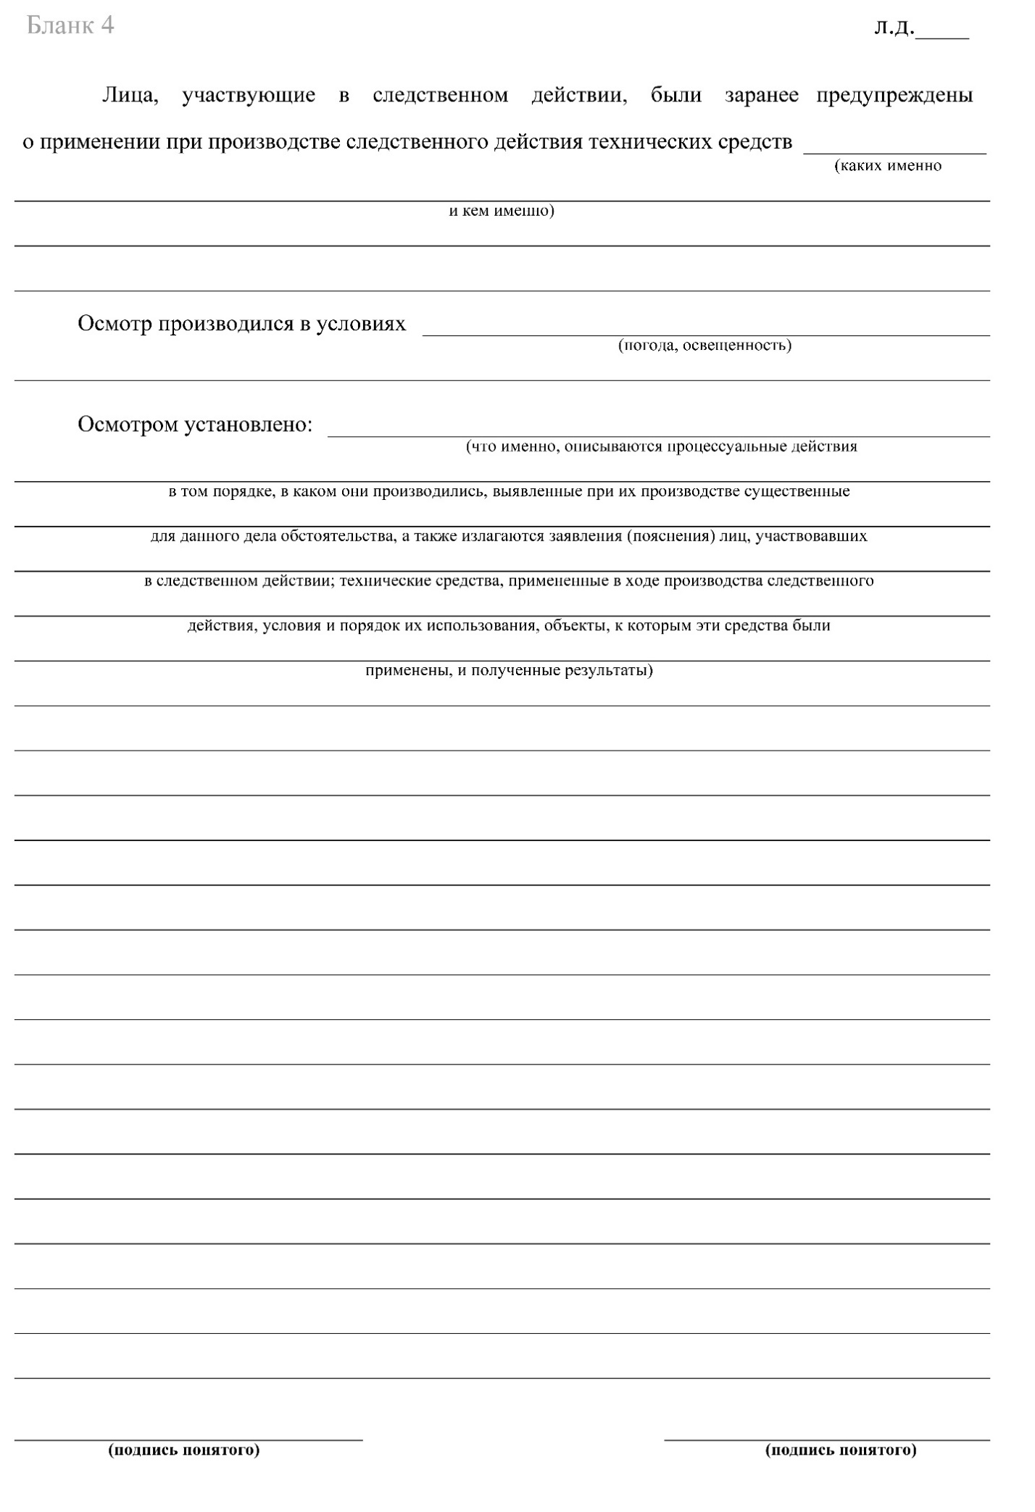

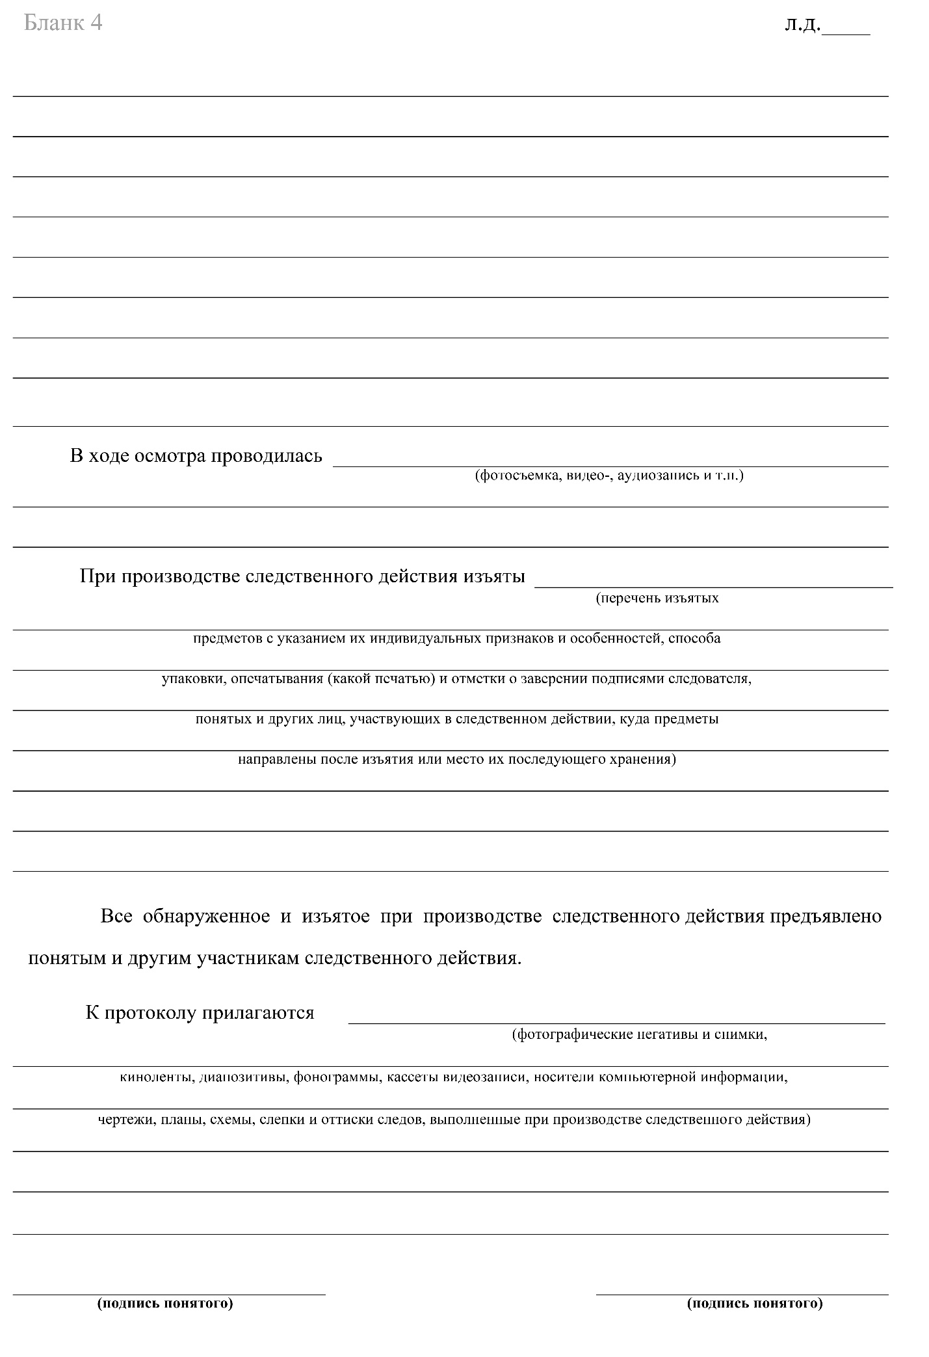
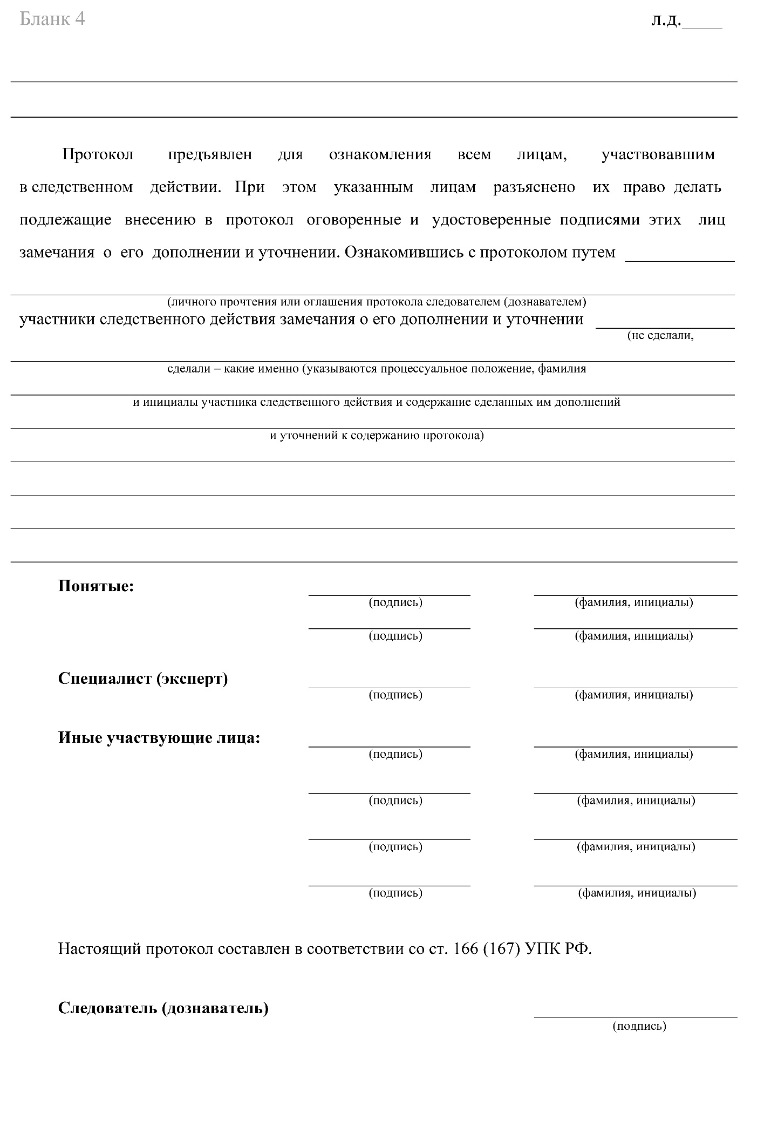

Приложение № 4
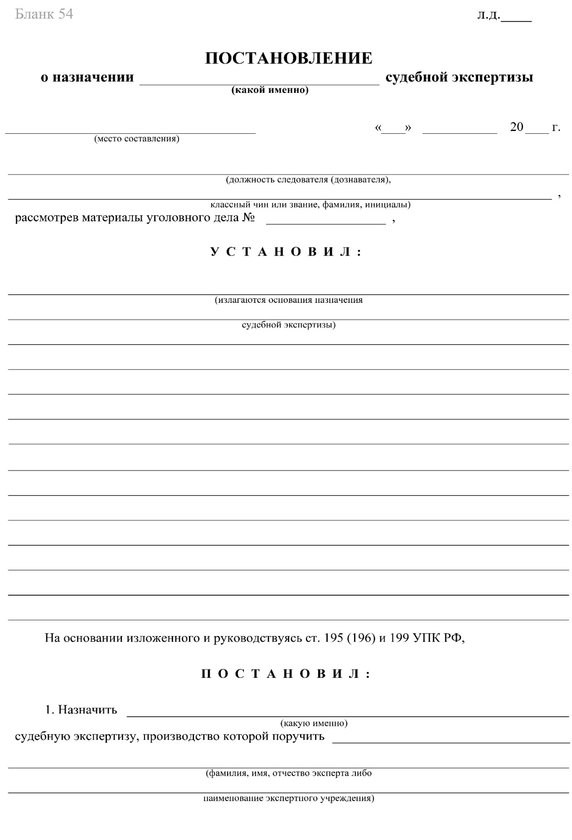
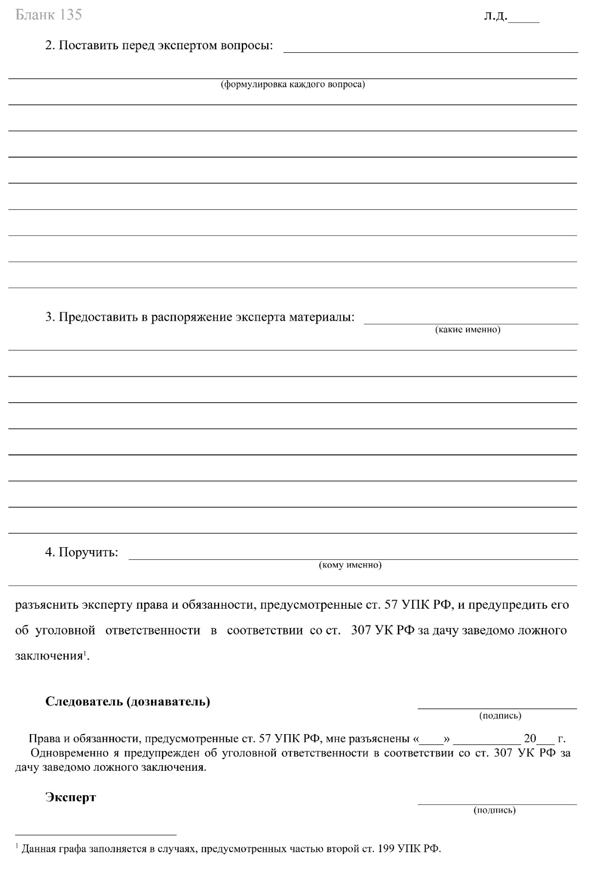

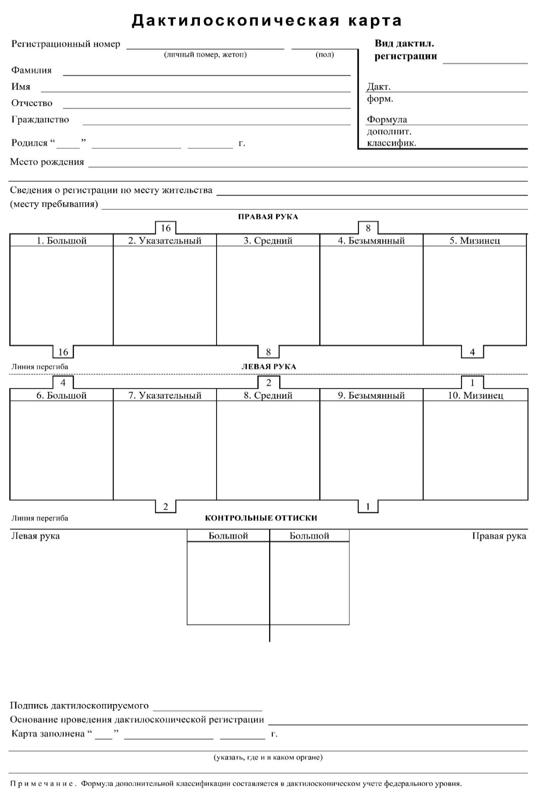
Приложение № 5

Приложение № 6
Кодекс стрельбы.
Каждый стрелок должен строго придерживаться кодекса Практической стрельбы:
1. Я буду всегда обращаться с оружием, как с заряженным.
2. Я никогда не направлю оружие туда, куда я не хочу стрелять.
3. Перед тем как выстрелить, я всегда проверю, что перед мишенью и за ней.
4. Я никогда не коснусь пальцем спускового крючка, пока оружие не будет направлено на мишень.
Правила безопасного обращения с оружием во время выполнения упражнений и наказания за нарушения:
Нарушение правил безопасности влечёт за собой отстранение участника команды от прохождения задания -дисквалификацию с модуля.
Вот в каких случаях это может произойти:
-оружие стрелка на боевом взводе, когда он не выполняет упражнение (прямое нарушение правил безопасности);
-стрелок уронил оружие во время выполнения упражнения (неосторожное обращение с оружием);
-во время выполнения упражнения произошёл случайный выстрел (случайный выстрел);
-во время выполнения упражнения стрелок разбил угол безопасности (направил ствол под углом более 60 градусов по отношению к линии направления к мишеням) (Down range) (опасное движение);
-стрелок при перезарядке магазина или при перемещении из одного положения к другому держал палец на спусковом крючке (опасное обращение с оружием);
-во время выполнения упражнения или после него стрелок позволил себе грубо выражаться вслух или пререкаться с экспертом (неспортивное поведение).
